磁感应强度的测定
►实验器材
朗威®DISLab数据采集器、磁感强度传感器、学生电源、螺线管、滑线变阻器、导线、带尺度的实验座架、计算机。
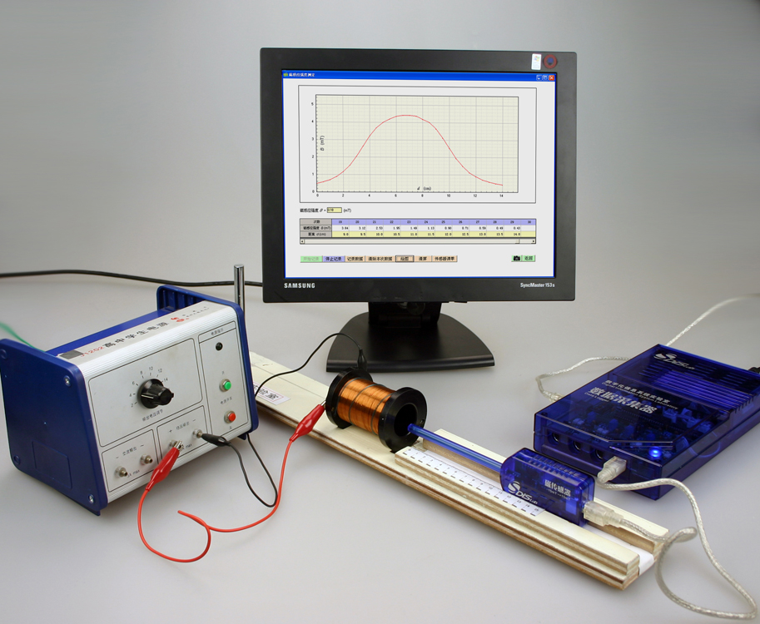
►实验装置 如图92。
图92 磁感应强度的测定实验装置图
►实验操作
（1）利用专用座架，确保磁传感器探管与螺线管轴心重合。
（2）将磁传感器接入数据采集器，预热4分钟左右。点击教材专用软件主界面上的实验条目“磁感应强度的测定”，打开该软件。
（3）点击“开始纪录”，将磁传感器探管前沿置于螺线管端口外1cm处，点击“传感器调零”。
（4）接通6V稳压直流电源（或电池组），调节电源正负极，使磁传感器的读数为正值。
（5）点击“数据记录”，记录当前的磁感强度值，软件默认此刻的距离d为“0”。
（6）将磁传感器探管推入螺线管，每次移动0.5cm，记录对应的磁感强度值（图93），得到多组数据。
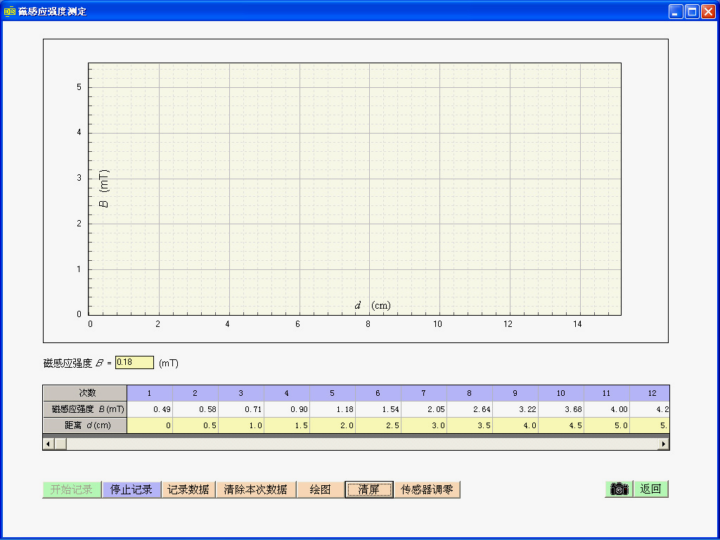
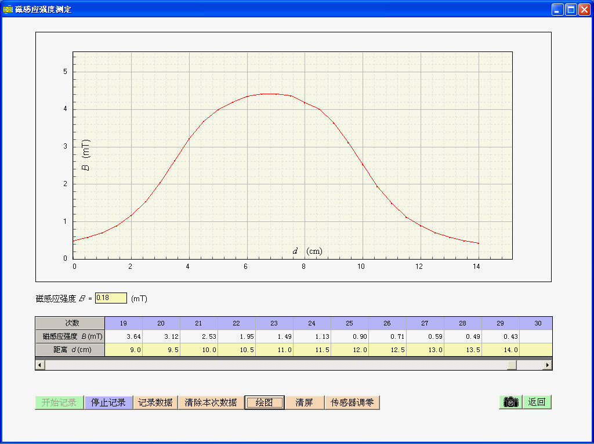
（7）点击“绘图”，绘出基于实验数据的螺线管轴线上的磁感应强度分布图（图94）。
图93 记录多组“距离-磁感强度”数据

图94 绘出磁感应强度图线
▲建议：
可使用“清除本次数据”功能，清除表格中的数据，保留已有图线（不要点击“清屏”按钮！否则将擦除已有图线），改变供电电压，重复上述实验步骤，绘出电压变化后的磁感强度图线，将两条图线并行在同一窗口内加以比较；
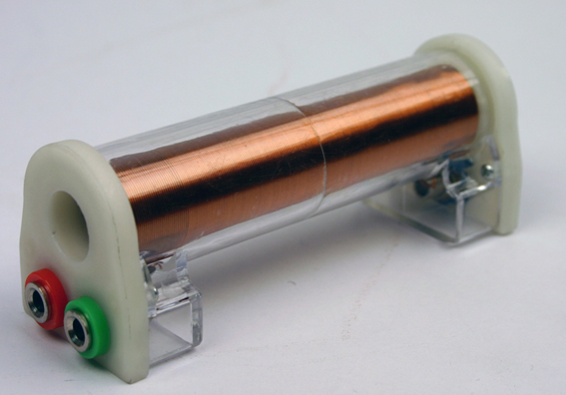
更换不同直径的螺线管，重复上述实验，观察内部磁场的分布有何变化。亦可使用DISLab专用螺线管（图95），描绘并观察匀强磁场内的磁感强度图线。
图95 DISLab螺线管
▲注意：
学生电源必须使用稳压直流电源或电池组，否则测量的磁感强度值会出现跳动现象。

